USBFactory Tool 使用说明

Bin档生成
- 先正常编译生成image,在project目录下make image -j32
- 在project下执行
./image/makefiletools/script/make_usb_factory_sigmastar.sh -i IPL -u UBOOT
这个脚本是从project/board/i6f/boot/usb/upgrade取的bin, 其中IPL和TF-A会release过来, uboot没有自动release, 如果这里面没有需要手动编弄copy到这个目录可以先执行./image/makefiletools/script/make_usb_factory_sigmastar.sh， 会有usage显示，目录上已经有的bin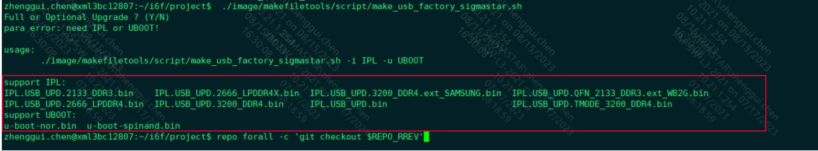
3） 根据2）的方法，执行脚本开始，需要手动输入选择是Full or Optional Upgrade? 如果输入Y或者回车，就表示需要升级auto_update.txt里面的全部es, 生成对应的bin 如下图
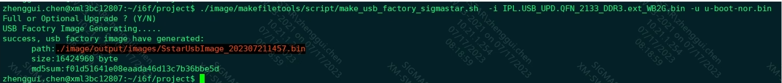 如果输入N, 接下来需要手动输入选择对应的es，这些es是解析auto_update.txt得到的，全部结束后，生成对应的bin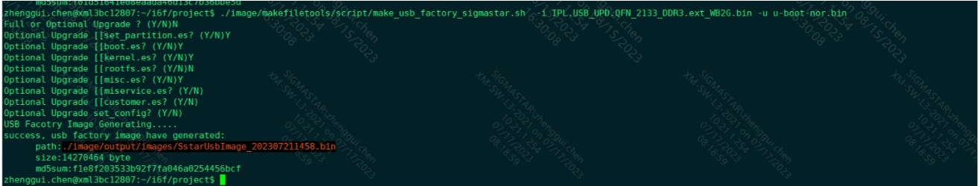执行结束后，会有相应的提示，在升级工具里选择生成的SstarUsbImage_xxxx.bin就可以开始升级。

USB 升级
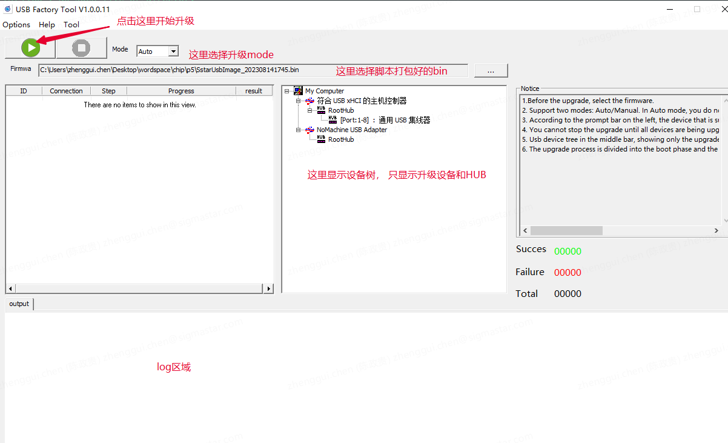
tool支持Auto升级和manual升级两种mode,
1) auto模式
一般来说auto用于产线，可以自动监测设备插入，自动升级。
- 选择固件
- 点击开始升级按钮，之后就可以插入设备，会自动开始升级,升级过程分为两个阶段, 准备阶段和升级阶段。只有升级阶段成功的设备才表示升级成功
2） Manual模式
Manual模式一般来说用于开发，需要选择某台设备进行升级，如下图所示，需要手动选择升级设备(USB大容量存储设备)， 再点击升级按钮。
- 选择脚本打包好的固件
- 在设备树里点击接入的设备
- 点击开始升级按钮

